Blatenské trefy

Fotbalový zpravodaj č. 2/2023


5. kolo – I.A třída mužů sk. “A“
sobota 16. září 2023
16:30 hod.

www.blatnafotbal.cz

Všem hráčům a celému realizačnímu týmu přejeme vydařenou sezónu 2023/2024 ☺
Všem fanouškům a příznivcům blatenského fotbalu děkujeme za neutuchající
přízeň a přejeme mnoho krásných sportovních zážitků ☺
FANDÍME SLUŠNĚ BLATNÁ DO TOHO

TJ BLATNÁ „A“
- TJ Spartak Kaplice

Utkání řídí:
Hlavní rozhodčí: Vejčík Vít
Asistenti: Valeš Radek
Jarolím Jiří
Delegát: ---

Vítáme všechny fanoušky blatenského fotbalu na dalším domácím mistrovském utkání „A“ týmu Blatné v podzimní části sezóny 2023/2024 a přejeme krásný (nevšední) a ničím nerušený fotbalový zážitek.

Muži „A“

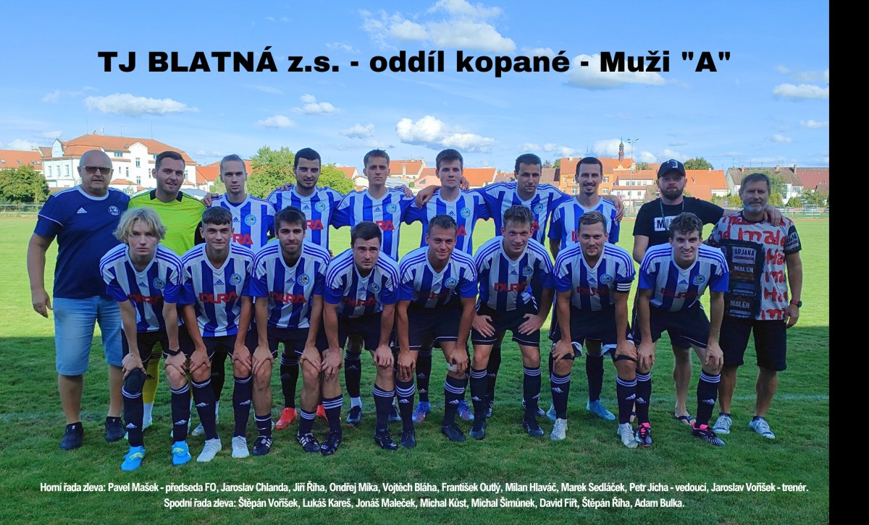

Mistrovské zápasy:

4. kolo
Prachatice – Blatná 1: 0 ( 0 : 0)

Do Prachatic jsme cestovali bez sedmi hráčů, kteří pravidelně nastupují v základní sestavě. Na druhé straně se v blatenském dresu poprvé objevil ofenzivní Juhaňák a v áčkové sestavě brankář Budoš. Přes technickou vybavenost a ofenzivní sílu domácích jsme jejich tlaku soustředěnou obranou odolávali. Naopak my se do šancí dostávali sporadicky. Přes šance domácích jsme jim jediný gól zápasu umožnili nepozorností při rozehraném rohovém kopu. Za zmínku ještě stojí moment, kdy Budoš po opakované střele fauloval a nařízenou penaltu chytil. Utkání bez překvapení, ale určitě jsme ostudu neudělali.
Sestava:
Budoš
Hrádek, Hlaváč, Sedláček M, Bláha
Fiřt, Maleček, Outlý F, Míka
Juhaňák, Antoš
Střídali – Uldrich, Sedláček J, Bláha V ml.
3. kolo
Blatná – Kamenný Újezd 2 : 0 ( 1 : 0)
Festival neproměněných šancí. Do utkání jsme šli s cílem získat první mistrovské body. Hned v první minutě hledal Šimůnek v jasné šanci ještě lépe postaveného Kůsta, ale jeho přihrávka se k němu nedostala. Ve 3.min zatáhl Kůst po autu z prava, polovysokou přihrávkou našel Šimůnka, který pod břevno otevřel skóre. Kůstova přihrávka dostala do gólové příležitosti i Outlého, ten ale přehodil lobem i bránu. Další Kůstovo i Říhovo zakončení se neujalo. Do akce se na druhé straně dostal i Chlanda, který bravurně zlikvidoval dvě tutovky. Pojistku v zajímavém utkání přidala opět dvojice Kůst Šimůnek. Prvně jmenovaný přihrával, druhý v samostatném nájezdu skóroval.
Sestava:
Chlanda
Fiřt, Sedláček M, Hlaváč, Bláha
Outlý F, Říha Š, Bulka, Míka
Kůst, Šimůnek
Střídali – Maleček, Říha J, Voříšek Š, Kareš
2. kolo
Čkyně - Blatná 3 : 0 ( 0 : 0)
Ve Čkyni jsme nenavázali na povedený herní projev z pouťového mistrovského utkání. Do sestavy se postupně dostali všichni absentéři, přesto jsme si s jednoduchou, ale účelnou hrou domácích po celé utkání neporadili. Vázlo prakticky vše. Prohrávali jsme v osobních soubojích, špatná kombinace, gólových šancí minimum. Individuální chyby a pasivita vedly k tomu, že domácí ve druhé půli třikrát skórovali a zaslouženě zvítězili.
Sestava:
Chlanda
Fiřt, Levý, Sedláček M, Míka
Šimůnek, Hlaváč, Outlý F, Říha J
Outlý J, Bulka
Střídali – Antoš, Maleček, Bláha, Voříšek Š, Kůst

1. kolo
Blatná – Strunkovice 0 : 1 ( 0 : 1)
Pouťová premiéra nového ročníku před početnou diváckou kulisou přinesla celkem pohledný a oboustranně útočný fotbal. Bez sedmi hráčů, kteří pravidelně nastupují v základní sestavě jsme určitě neudělali ostudu a byli kvalitním hostům rovnocenným soupeřem. V úvodní šanci trefil J. Říha pouze gólmana, v dalších slibných příležitostech se ocitl s chutí hrající Kůst. Na druhé straně zlikvidoval dvě tutovky strážce naší svatyně Chlanda. Ve 38. min se ve stoprocentní šanci ocitl J. Outlý, který po pěkném zatažení Šimůnka z pravé strany nedokázal ve skluzu dopravit míč do prázdné branky. Rozhodující moment remízového utkání přinesla 42. min. Po chybě v útočné fázi jsme z brejku do otevřené obrany inkasovali. Přes porážku zaslouží celý tým pochvalu za předvedený výkon.
Sestava:
Chlanda
Hrádek, Sedláček M, Hlaváč, Míka
Fiřt, Šimůnek, Outlý F, Říha J
Kůst, Oulý J
Střídali – Antoš, Voříšek Š, Šrámek, Sedláček J, Štok
Tabulka soutěže
# KLUB Z V R P SKÓRE B
1. SK Čkyně 4 4 0 0 11:2 12
2. TJ Strunkovice nad Blanicí 4 4 0 0 6:2 12
3. TJ Šumavan Vimperk 4 3 0 1 13:8 9
4. SK Zlatá Koruna 4 3 0 1 6:3 9
5. FK Tatran Prachatice 4 2 1 1 7:5 7
6. Kaplice 4 2 0 2 7:5 6
7. FK Vodňany 4 2 0 2 6:8 6
8. FK Borek 4 1 1 2 11:11 4
9. SK Planá 4 1 1 2 4:6 4
10. Slavoj Hrdějovice 4 1 1 2 7:10 4
11. TJ Blatná 4 1 0 3 2:5 3
12. FK DOLNÍ DVOŘIŠTĚ 4 1 0 3 9:13 3
13. FC ZNAKON Sousedovice 4 0 2 2 5:8 2
14. TJ Kamenný Újezd 4 0 0 4 4:12 0

☺☺☺☺☺☺☺☺☺☺☺☺☺☺☺☺☺☺☺☺☺☺☺☺☺☺☺☺☺☺☺☺☺☺☺☺☺☺☺☺☺

Jménem fotbalového oddílu TJ BLATNÁ z.s. přejeme všem fanouškům a činovníkům fotbalového oddílu a celé TJ, hlavně pevné zdraví, mnoho sportovních, osobních i pracovních úspěchů a v dnešní hektické době také čas na odpočinek a sport.

Blatná do toho!!!
Fandíme slušně!!!
S přátelským pozdravem VV FO

www.blatnafotbal.cz

